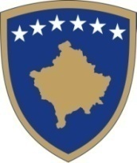
Republika e Kosovës
Republika Kosova-Republic of Kosovo
Opśtina Klokot /Komuna e Kllokot / Municipality of Klokot

Poštovani,

Jedinica za upravljanje ljudskim resursima, na osnovu Zakona o javnim funkcionerima br. 08/L-197, član 39, stav 11 i Uredba br. 15/2023 o postupku prijema u državnu službu, čl. 10 i 11, obaveštava vas da je nakon konačne ocene komisije za prijem pobednički kandidat za ovu poziciju službenik za socijalne službe 2“ br. RN00015994:

Kandidat Rezultati pismenih testova Rezultati intervjua Ukupni rezultati
Doruntina Rexhepi 65.2 27.2 92,4

Pravni savet: Kandidati koji su nezadovoljni procesom regrutovanja, nakon objavljivanja konačnih rezultata, imaju pravo žalbe NNOMCK-u u roku od trideset (30) dana.

Odsek za ljudske resurse, opština Klokot

